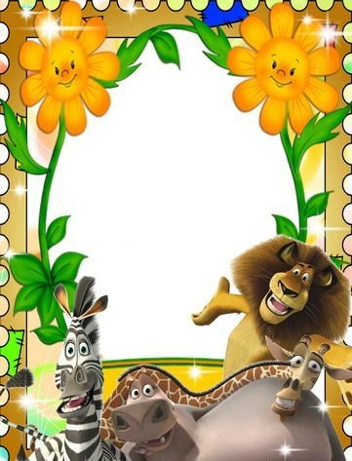 **Телевизор – мой друг, телевизор - мой враг**

**Лучшая творческая работа «Телевизор – мой друг, телевизор - мой враг»**

**Сказка в стихах для детей и не очень взрослых взрослых**

**[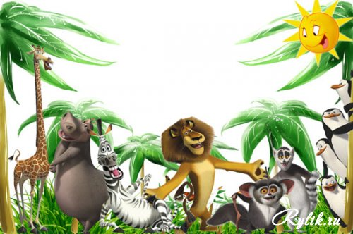](http://rylik.ru/tags/%EC%E0%E4%E0%E3%E0%F1%EA%E0%F0/)**

**Журавлева Полина 7 лет 1 «Г» класс МАОУ « Средняя школа № 8»**

**Таранова Чулпан Ильдаровна, учитель начальных классов МАОУ**

**«Средняя школа №8"**

**город Когалым, 2014 год**

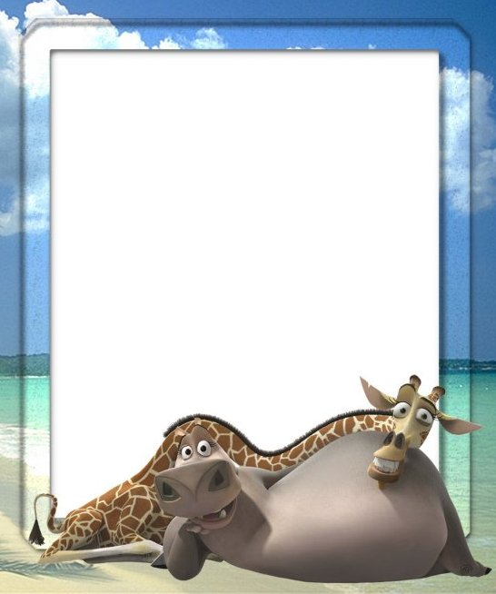

Сказка в стихах для детей и не очень взрослых взрослых.

Что знаете Вы о вреде излученья,

Уверена, многое. Нет в том сомненья.

Проблема только в самих нас, друзья,

Без меры смотреть телевизор нельзя!

Об этом прослушайте сказку в стихах,

Но строго отнюдь не судите Вы нас.

Она и смешна, и возможно нелепа,

Но польза ее, поверь, несомненна!

Говорила сынку носорожица:

«У тебя очень грустная рожица!

Кто обидел тебя, моя лапочка?

Мы обнимем тебя я и папочка».

Мама смотрит на сына с тревогою,

Отвечает дитя носорога:

«На полянке зверята хохочут,

Потому что друг друга щекочут,

Потому что много все знают,

В телевизоре мир изучают.

Заливаются смехом тигрятки,

Когда смотрят разные сказки:

Про Красного волка, про Серую шапку,

Про то, как Емеля поехал на бал,

Про зайца, пришившего доктору лапку,

И принца, который на печке лежал.

Помирают от смеха мартышки,

Позабыли про сон и про книжки



Смотрят мультфильм фантастический

Не смыкая глаз практически!

И визжат и хихикают хрюшки –

От сказок чудесных в восторге зверушки.

Вместе с тигрятками дни напролет,

Сбившись в тесный, дружный кружок,

Смотрят… со мной не хотят поиграть,

Даже им лень меня щекотать!

А мне хочется тоже смеяться,

На полянке играть, кувыркаться!

Телевизор никак не заменит общенья,

Теплого, дружеского обращенья!

С ним не собрать ни конструктор, ни пазлы,

И не устроить игру в водолазов!»

Улыбнулась мамаша: «Глупыш!

Так от этого ты и грустишь?

Телевизор дружком быть не может,

Он коварен – ты будь осторожен!

Целый день, проводя у экрана,

Станешь глупей, чем оконная рама,

Если смотреть целый день до утра,

Носорожья твоя заболит голова!»

Тут мамаша нацелила рог…

«Ой, щекотно! – хихикнул сынок,

Посмотрите скорее, кто хочет,

Меня мамочка рогом щекочет!»

Ты запомни, все мамы такие

Могут то, что не могут другие:

Если надо, всегда рассмешат

Загрустивших своих малышат!